|  |  |
| --- | --- |
| **Gerb-BMSTU_01** | **Министерство науки и высшего образования Российской Федерации**  Калужский филиал  федерального государственного бюджетного  образовательного учреждения высшего образования  ***«Московский государственный технический университет имени Н.Э. Баумана (национальный исследовательский университет)»***  ***(КФ МГТУ им. Н.Э. Баумана)*** |

**ФАКУЛЬТЕТ** ***ИУК «Информатика и управление»***

**КАФЕДРА** \_\_***ИУК4 «Программное обеспечение ЭВМ, информационные технологии»***

**ЛАБОРАТОРНАЯ РАБОТА №4**

**«Применение анализа трафика в беспроводных сетях»**

**ДИСЦИПЛИНА: «Беспроводные технологии передачи данных»**

|  |  |  |
| --- | --- | --- |
| Выполнил: студент гр. ИУК4-82Б | | \_\_\_\_\_\_\_\_\_\_\_\_\_\_\_\_\_ ( Карельский М.К. )  (Подпись) |
| Проверил: | | \_\_\_\_\_\_\_\_\_\_\_\_\_\_\_\_\_ ( Голубева С.Е. )  (Подпись) |
| Дата сдачи (защиты):  Результаты сдачи (защиты): | | |
|  | - Балльная оценка:  - Оценка: | |

Калуга, 2024

**Цель:** получение практических навыков применения методов анализа трафика в беспроводных сетях.

**Задачи:**

1. Ознакомиться с приложениями и методами, позволяющими осуществлять анализ трафика беспроводных сетей.
2. Научиться применять на практике механизмы сбора и анализа трафика.
3. Научиться реализовывать механизмы передачи данных с использованием стандарта IEEE 802.15.1.

**Задание:**

1. Ознакомиться с предложенным теоретическим материалом для получения информации о методах сбора и анализа передаваемых данных.
2. Применить на практике полученные знания в виде собранной статистике по передаваемым данным.
3. Подготовить ответы на контрольные вопросы.

**Результат:**

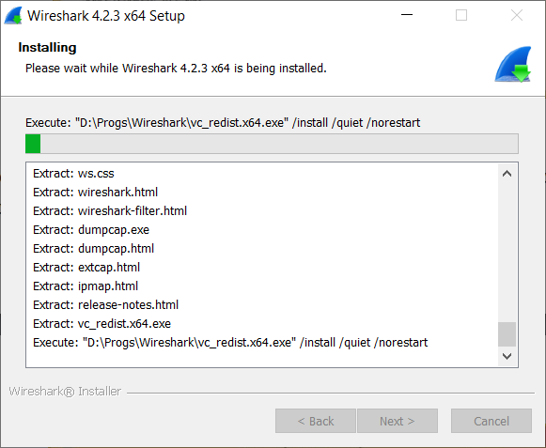

**Рис. 1.** Установка Wireshark

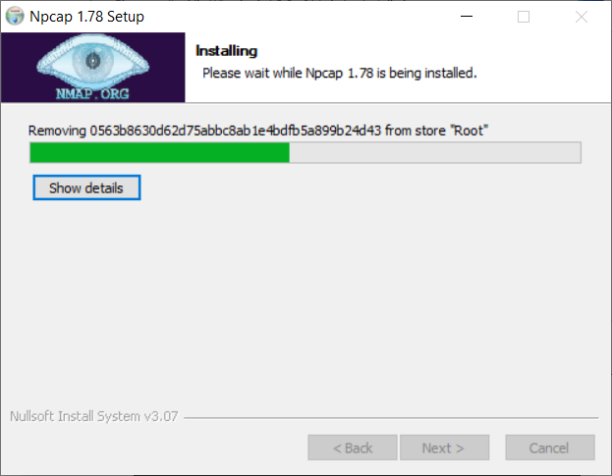

**Рис. 2.** Установка Npcap

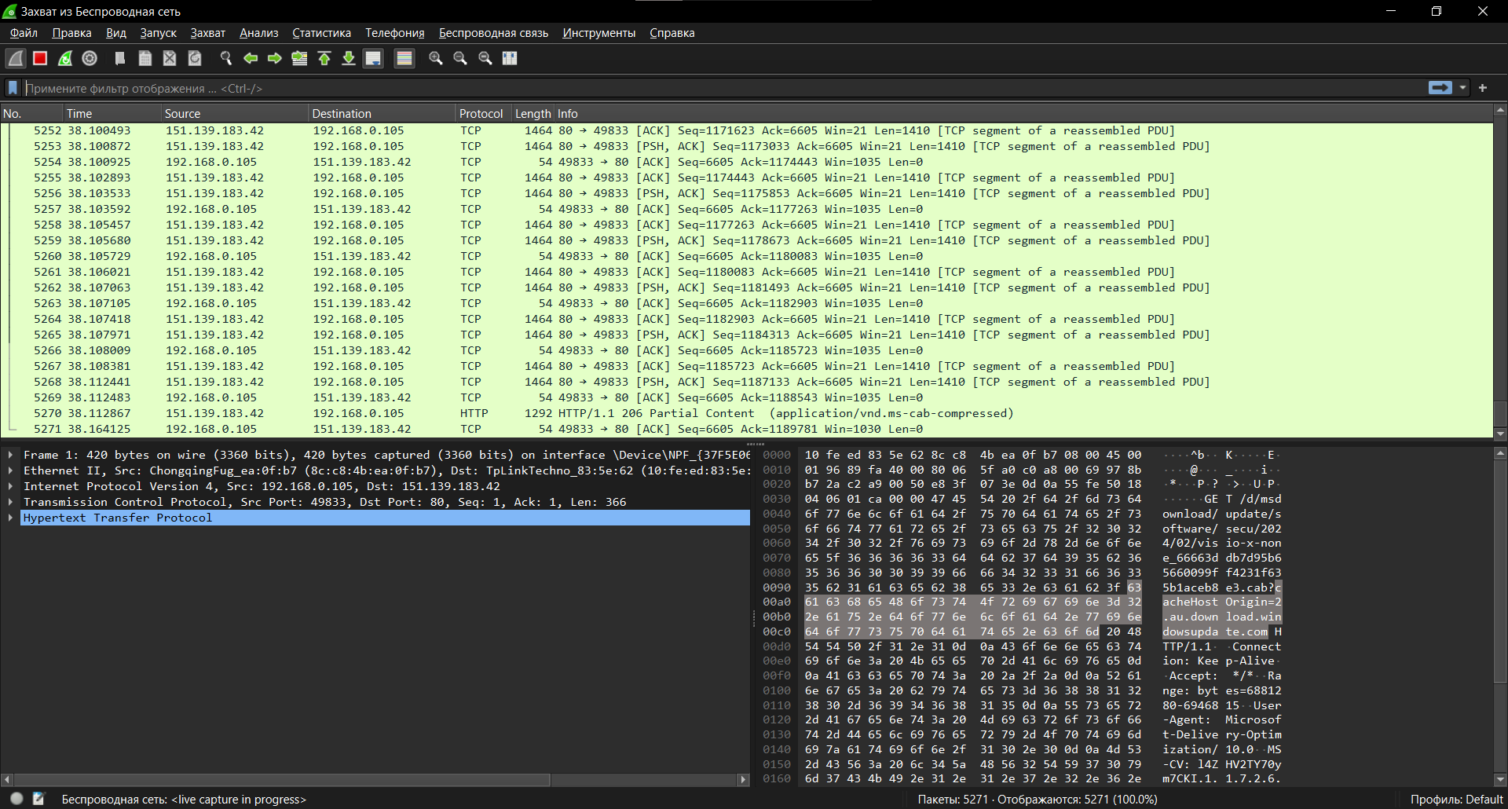

**Рис. 3.** Процедура захвата

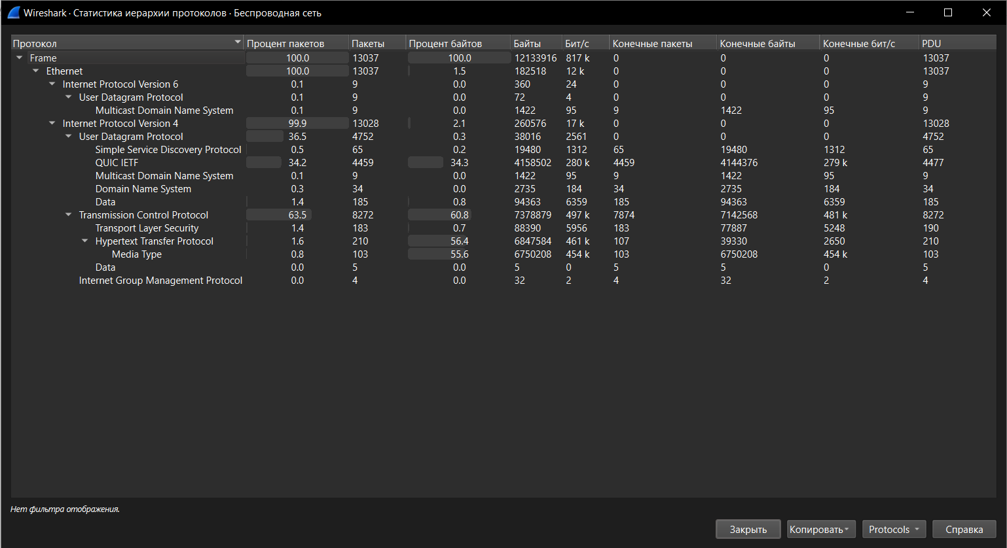

**Рис. 4.** Таблица иерархии протоколов

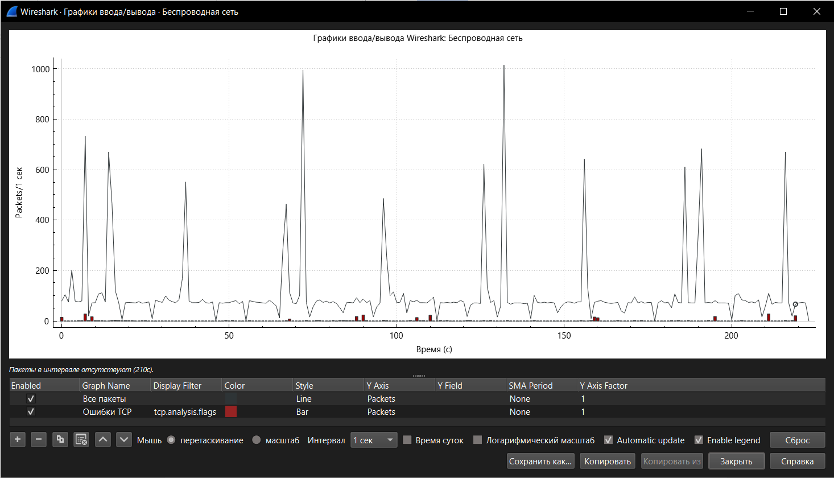

**Рис. 5.** График передачи пакетов

**Вывод:** в ходе выполнения лабораторной работы были получены практические навыки применения методов анализа трафика в беспроводных сетях.